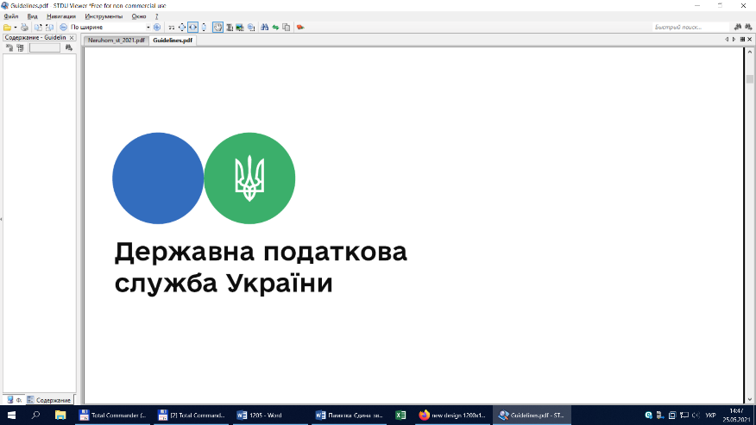

Державна податкова

служба України

Головне управління ДПС у

Дніпропетровській області

# Про особливості складання податкових накладних

***Лютий 2023 року***



Відділ комунікацій з громадськістю управління інформаційної взаємодії Головного управління ДПС у Дніпропетровській області (Павлоградський регіон) доводить до відома платників ПДВ, що згідно зі статтею 1 Закону № 2697 митний тариф України є невід'ємною частиною Закону № 2697 та містить перелік ставок загальнодержавного податку - ввізного мита на товари, що ввозяться на митну територію України і систематизовані згідно з Українською класифікацією товарів зовнішньоекономічної діяльності (УКТ ЗЕД), складеною на основі Гармонізованої системи опису та кодування товарів.

Коди товарів згідно з УКТ ЗЕД (версії 2022 року), затверджені Законом № 2697, застосовуються, починаючи з 01.01.2023.

При цьому окремі позиції кодів товарів згідно з УКТ ЗЕД (версії 2022 року), визначених у митному тарифі України, встановленому Законом № 2697, зазнали змін у порівнянні з кодами товарів згідно з УКТ ЗЕД (версії 2017 року), які були визначені у митному тарифі України, встановленому Законом України від 04 червня 2020 року № 674-ІХ «Про Митний тариф України» із змінами і доповненнями (далі – Закон № 674), чинному до 31.12.2022 (включно).

Наказом Державної митної служби України від 23.11.2022 № 513, який набув чинності з 01.01.2023, затверджено Перехідні таблиці від УКТ ЗЕД версії 2017 року до УКТ ЗЕД версії 2022 року (далі – Перехідні таблиці).

Так, у Перехідних таблицях приведені коди УКТ ЗЕД 2017 року, які змінилися в УКТ ЗЕД 2022 року, та коди, що застосовані в УКТ ЗЕД 2022 року повторно без змін.

Префікс «ех» означає, що відповідна товарна підкатегорія 2022 року (правий стовпчик) двічі або більше разів зустрічається в правому стовпчику таблиці «УКТ ЗЕД 2022» та містить тільки частину товарів відповідної товарної підкатегорії 2017 року (лівий стовпчик).

Знак «=» означає коди, які застосовувалися в УКТ ЗЕД 2017 року та повторно застосовуються в УКТ ЗЕД 2022 року без змін обсягів товарів, що класифікуються за такими кодами.

Правила складання податкових накладних / розрахунків коригування до податкових накладних і їх реєстрації в Єдиному реєстрі податкових накладних (далі – ЄРПН) встановлено статтями 187 і 201 розділу V ПКУ. Порядок заповнення податкової накладної затверджено наказом Міністерства фінансів України від 31.12.2015 № 1307, зареєстрованим у Міністерстві юстиції України 26.01.2016 за № 137/28267 зі змінами.

Пунктами 201.1 і 201.10 статті 201 розділу V ПКУ визначено, що при здійсненні операцій з постачання товарів на дату виникнення податкових зобов’язань платник податку зобов’язаний скласти податкову накладну в електронній формі з дотриманням умови щодо реєстрації у порядку, визначеному законодавством, кваліфікованого електронного підпису уповноваженої платником особи та зареєструвати її в ЄРПН у встановлений ПКУ термін.

Перелік обов’язкових реквізитів, які зазначаються у податковій накладній, визначено у підпунктах «а» - «й» пункту 201.1 статті 201 розділу V ПКУ.

Зокрема, одним із таких реквізитів є код товару згідно з УКТ ЗЕД (підпункт «і» пункту 201.1 статті 201 розділу V ПКУ).

Починаючи з 01.01.2023, при здійсненні операцій з постачання товарів на митній території України, графа 3.1 (код товару згідно з УКТ ЗЕД) розділу Б податкової накладної має заповнюватися з урахуванням таких особливостей:

- у разі здійснення операції з постачання товару, придбаного на митній території України або ввезеного на митну територію України до 31.12.2022 (включно), у графі 3.1 (код товару згідно з УКТ ЗЕД) розділу Б податкової накладної зазначається код відповідного товару згідно з УКТ ЗЕД (версії 2017 року), що був вказаний у митній декларації, оформленій при його ввезенні на митну територію України або у податковій накладній, отриманій від постачальника при придбанні такого товару;

- у разі здійснення операції з постачання товару, придбаного на митній території України або ввезеного на митну територію України, починаючи з 01.01.2023, у графі 3.1 (код товару згідно з УКТ ЗЕД) розділу Б податкової накладної зазначається код відповідного товару згідно з УКТ ЗЕД (версії 2022 року), що визначений у митному тарифі України, встановленому Законом № 2697;

- у разі здійснення операції з постачання одночасно товару, придбаного на митній території України або ввезеного на митну територію України як до 31.12.2022 (включно), так і, починаючи з 01.01.2023, а саме з однаковим найменуванням, але з різними кодами товару згідно з УКТ ЗЕД, у розділі Б податкової накладної заповнюються два окремі рядки, зокрема у графі 3.1 (код товару згідно з УКТ ЗЕД) яких зазначається:

- в одному – код відповідного товару згідно з УКТ ЗЕД (версії 2017 року), придбаного на митній території України / ввезеного на митну територію України до 31.12.2022 (включно);

- в другому – код відповідного товару згідно з УКТ ЗЕД (версії 2022 року), придбаного на митній території України / ввезеного на митну територію України, починаючи з 01.01.2023.

Якщо, починаючи з 01.01.2023, відбувається зміна кількості або вартості товарів, поставлених до вказаної дати, то у графі 4.1 (код товару згідно з УКТ ЗЕД) розділу Б розрахунку коригування до податкової накладної, що була попередньо складена за операцією з постачання таких товарів, платнику ПДВ (постачальнику) слід зазначити код відповідного товару згідно з УКТ ЗЕД (версії 2017 року), вказаний у податковій накладній, що коригується.

**2**

**7**



**4**

**5**



**6**

**3**